Ligação wireless em Arduíno
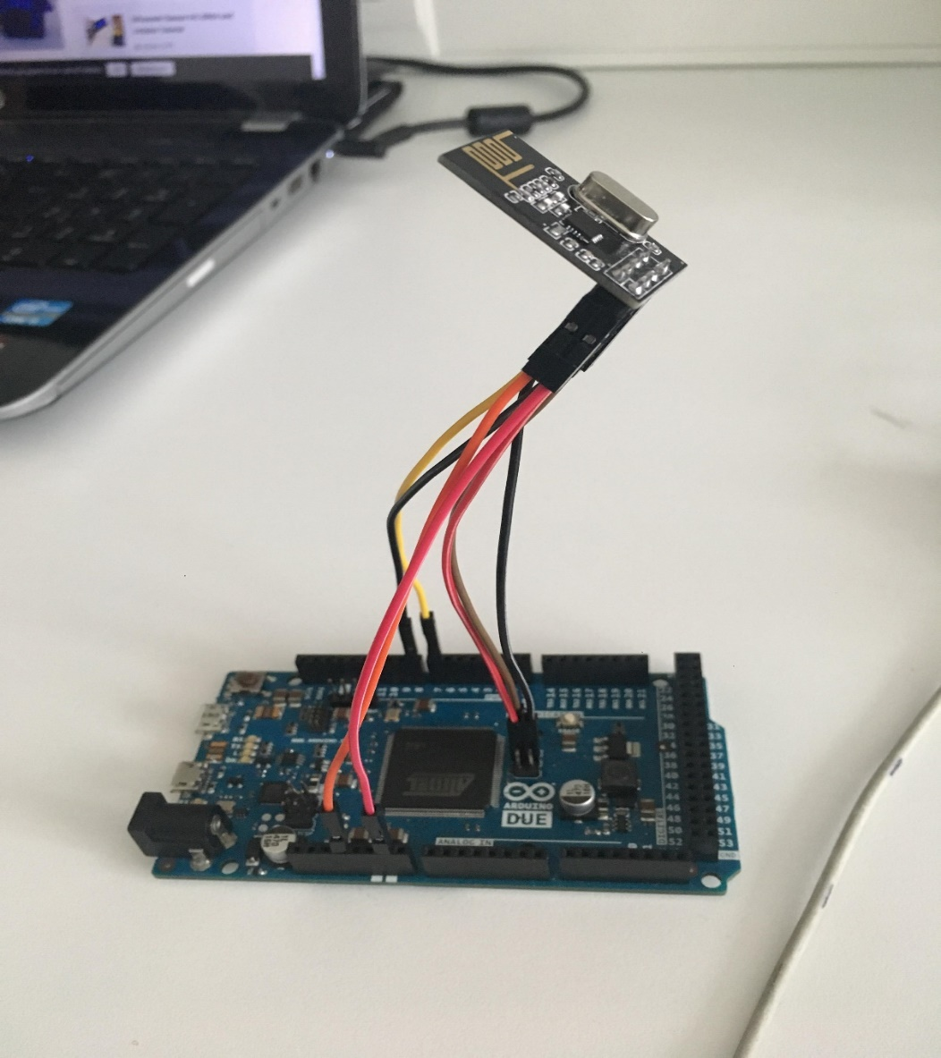

Íris Lisboa 50004
Sofia Cruz 48200
Daniel Morais 50471
Material:
- Arduíno Due
- Modulo de rede sem fios NRF24L01

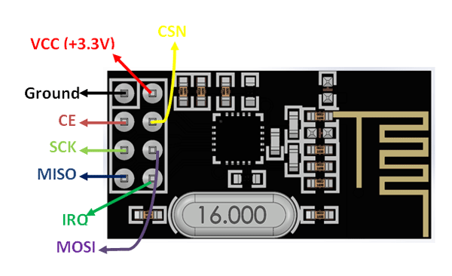
Para fazer a ligação do modulo de transmissão ao Arduíno é necessário ligar cada Pin deste ao seu correspondente na placa Arduíno, a figura à esquerda identifica os pinos do NRF24L01 e a figura a baixo identifica os pinos do Arduíno

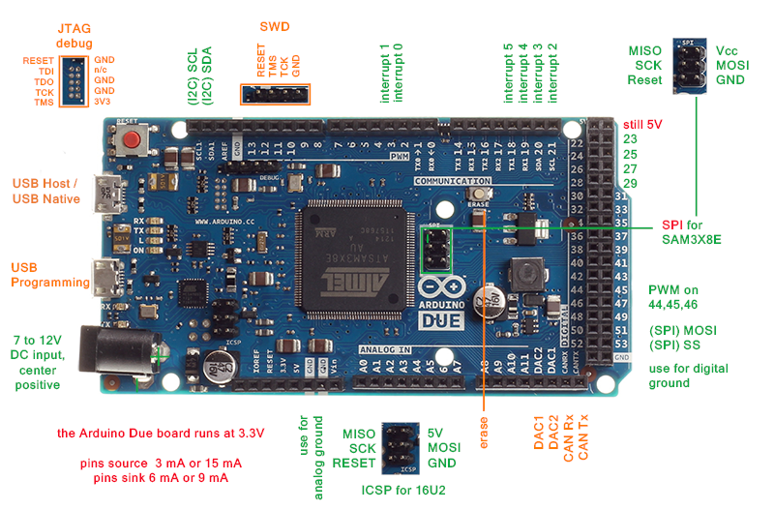
- o Pin Vcc do modulo de transmissão tem que ser ligado ao Pin de input de 3.3V, caso contrário corre-se o risco de danificar o modulo;
- Os Pins CE e CSN são ligados ao Pins 7 e 8 respetivamente, do Arduíno;
- Os Pins SCK, MISO e MOSI são ligados aos Pins de SPI do Arduíno.

Com estas instruções todo o Hardware está montado. Abaixo está um exemplo do código utilizado para controlar, sem fios, um LED noutro Arduíno.
Transmissor:
- #include <SPI.h>
- #include <nRF24L01.h>
- #include <RF24.h>

- RF24 radio (7, 8); // CE, CSN

- const byte address [6] = "00001";

- void setup () {
- radio. Begin ();
- radio. openWritingPipe(address);
- radio. setPALevel (RF24_PA_MIN);
- radio. stopListening ();
- }

- void loop () {
- const char data [] = "1";
- radio. write (&data, sizeof (data));
- delay (1000);
- data []= "0";
- radio. write (&data, sizeof(data));
- delay (1000);
- }

Emissor:
- #include <SPI.h>
- #include <nRF24L01.h>
- #include <RF24.h>

- RF24 radio (7, 8); // CE, CSN

- const byte address [6] = "00001";

- void setup () {
- Serial. begin (9600);
- radio. begin ();
- radio. openReadingPipe (0, address);
- radio. setPALevel (RF24_PA_MIN);
- radio. startListening ();
- }

- void loop () {
- if (radio. available ()) {
- char data [1] = "";
- radio. read (&data, sizeof (data));
- if (data==0){
- digitalWrite(LED_BUILTIN, HIGH);
- delay(1000);
- }
- else{
- digitalWrite(LED_BUILTIN, LOW);
- delay(1000);
- }
- Serial.println(data);
- }
- }

